По какому из перечисленных показателей Россия занимает 1-е место в мире?

l) запасы медньlх руд
2) запасы природного газа
з) добыча алюминиевых руд
- П]ЭОИЗВОДGТВО GТЫІИ

2 С какой из перечисленных стран граничит Россия?
l) Молдавия
  - Киргизия
  - Узбекистан
  - Латвия
Какие появы характерны для природной зоны степей России?
- подзолистые
- дерново-подзолистые
- черноземы
- буроземы

Ответ:
В районах распространения многолетнемёрзлых грунтов для того, чтобы обеспечить устой- чивость сооружений и предотвратить их разрутение, дома строят на глубоко вбитых сваях. В каком из перечисленных городов России необходимо применять такую технологию строитель- ства?
l) Архангельск
- Вологда
- Магадан
- Самара
Какой из перечисленных городов является крупным центром черной металлургии?
l) Липецк
- Мурманск
- Архангельск
- Томск

- Учёные из Великобритании планируют изучение природы тайги Евразии. В каком из перечис- ленных заповедников России возможно изучение экосистем, типичных для тайги?

Таймырский
  - Ненецкий
  - Центрально-Сибирский
  - Тебердинский

Ответ:
- В какой из перечисленных республик средняя плотность населения наибольшая??
  - Бурятия
  - Коми
  - Татарстан
  - Caxa (Якутия)

Ответ:

Задания 8, 9 выполняются с использованием приведенной ни:исe таблицы.

Изменение численности населения некоторых регионов в 2014 г.

 | ОДНВШИХСЯ,  чел. | " ерших, чел. | грационная убыль населения  за год, чел.
Иркутская область | 36 856 | 33 127 | 7164
Республика Коми | 12 291 | 10 621 | 9303
Республика Caxa (Якутия) | 17 010 | 8209 | 6708
Хабаровскнй край | 18 779 | 17 851 | 2535

- Используя данные таблицы, определите, в каком регионе в 2014 г. наблюдался наименьший

естественный прирост населения.

  - Иркутская область
  - Республика Коми
  - Республика Caxa (Якутия)
  - Хабаровскнй край

Используя данные таблицы, определите, на сколько человек увеличилась численность населе- ния Республики Caxa (Якутия) в 2014 г. Ответ запишите в виде числа.

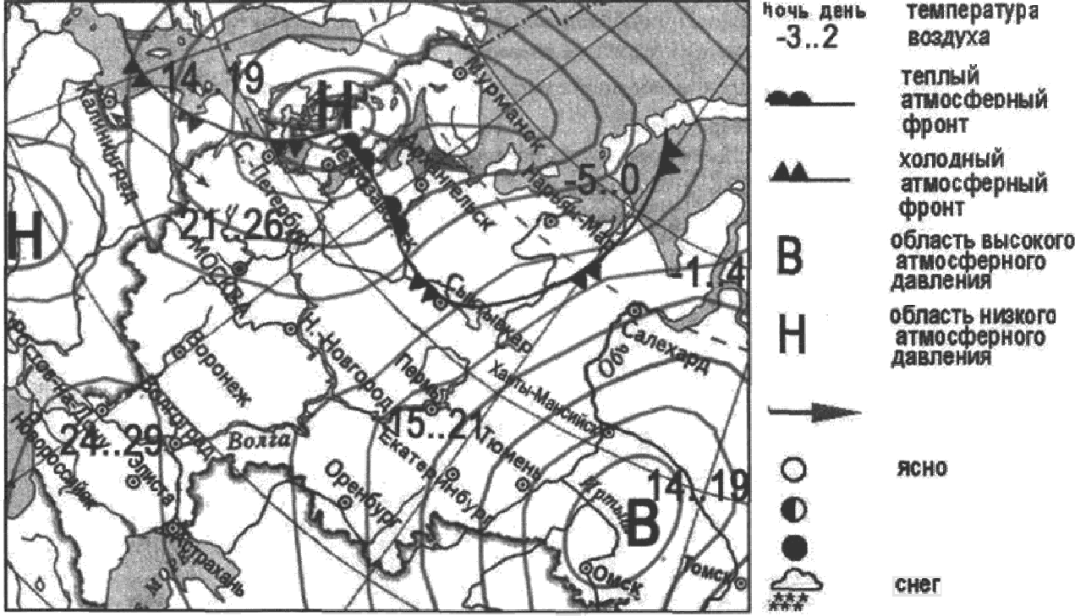
Задания І0, Н веіполияются с использование приведённой ни:исe карты погоди.

Какой из перечисленных городов, обозначенных на карте, накодится в зоне действия антн- циклона?
  - Архангельск
  - Москва
  - Санкт-Петербург
  - Ханты-Мансийск

Ответ:
- Карта погоды составлена на 15 мая. В каком нз перечисленнык городов, обозначенных на кар- те, на следующий день наиболее вероятно существенное понижение температуры воздуха?

Архангельск 3) Омск
  - Санкт-Петербург 4) Элнста

- Какое изменение газового состава атмосферьl считают причиной усиления парникового эф- фекта в атмосфере?

уменьшение содержания аэота
  - увеличение содержания углекислого газа
  - увеличение содержания кислорода
  - уменьшение содержания озона

- В каком из следующих предложений содержится информация о воспроизводстве населения?

В составе населения России наблюдается превышение численности женщин старше 30 лет над численностью мужчин такого же возраста.
2) Передвижения населения внутри странм заметно влияют на динамику численности отдельных регионов России.
На 1 января 2012 г. доля городскот населения в общей численностн населения России составляла 73,9%
4) Снижение численности населения России обусловлено превмшением смещностн над рождаемостью.

- Определите, столица какой страны имеет географические координаты 6° ю.ш. 107° в.д.

Задание 15 вшполняется с использованием текстщ приведенного нет

Население Никарагуа праздновало католическое рождество, когда началось извержение вулкана Сан-Кристобаль, расположенного в 15 км от города Чинандега. Власти страны приняли решение на- чать эвакуацию населения, проживающего вблизи активизировавшегося вулкана. На территории этой страны, площадь которой меньше площади территории Мурманской областн России, находятся пять действующих вулканов, все они расположены в заладной части страны.

- Чем обьясняется наличие большого количества вулканов на территории Никарагуа? Ответ за- пишите на бланке № 2, сначала указав номер задания.

- Определите, какое атмосферное давление бьшо у подножьЯ горы высоюй 1000 м, если на ее вершине его значение составляло бьша 660 мм щ. ст. и известно, •пх› давление изменяется на 10 мм щ. ст. на каждые 100 м.

- Расположите перечисленные ниже mpoдa в порядке увеличения численности их населения. Запишите в таблицу получившуюся последовательность букв. Залишите в таблицу получив- шуюся последовательность цифр.

  - Пермь
  - Краснодар
  - Салехард

Ознакомьтесь с карюй, показанной на рисунке.
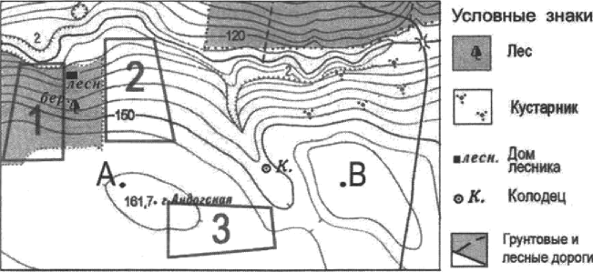
Мвсштаб 1: 10 QXI
8 1 см 100 м
Гориюктвли про8еденМ через 5 мвтров

J8 Определите по карте расстояние на местности по прямой от моста до юлодца. Полученный результат oкpyrпme до десятков метров. Ответ запишите цнфрами.

J9 Определите по карге, в каком направлении от моста находится колодец.

- Школьники выбирают место для создания футбольного поля. Оценнте, какой нз участков, обо- значенных на карте цифрами 1, 2 и 3, больше всего подходит для этого. Для обоснования cвoem ответа приведите два довода.
Ответ запишите на бланке N•. 2, сначала указав номер задания.

- На рисунках представлены варианты профиля рельефа местности, построенные на основе кар- ты по линии А — В разными учащимися. Какой из профилей построен верно?

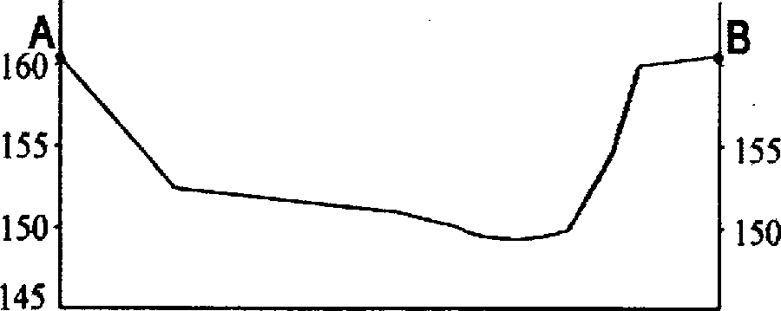
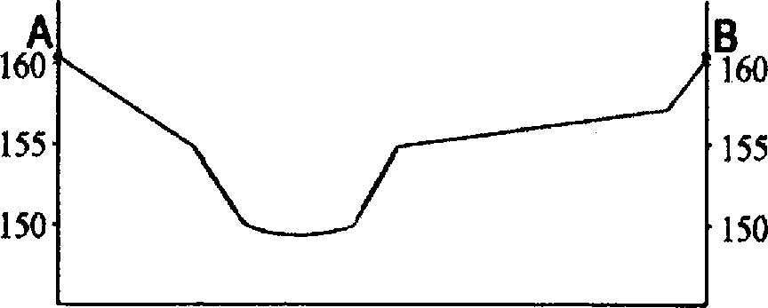
1)
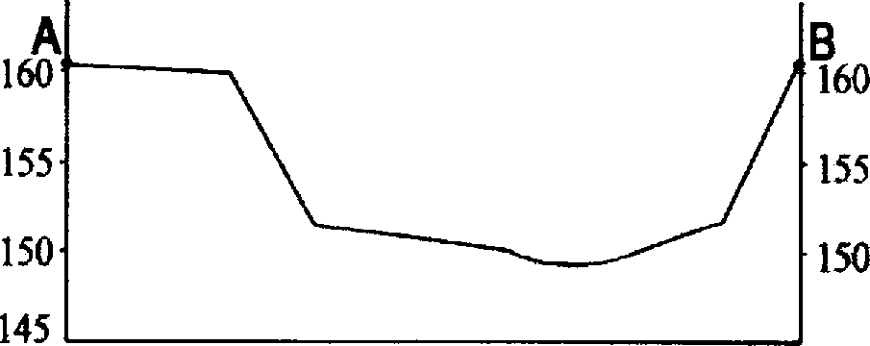
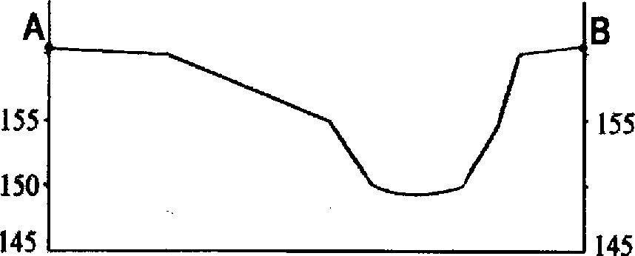
160

145  2) | 145  4) | 145
 | 160 | 160
145 |  | 150

95

Задания 22, 23 въіполняются с использованием приведенного ниже тексте

3AO «Северсталь — Сортовой завод Балаково» — строящийся мини-завод нового поколения произ- водственной мощностью 1 миллион тонн сортового проката в год. Это современное производство, co- четающее выплавку высококачественной стали в электропечи из металлического лома и производство сортового проката на высокоскоростном прокатном стане. Завод планируется ввести в эксплуатацию на территории Балаковского района Саратовской области

- Карты какого географического района России необходимо выбрать, чтобы более детально изу- чить географические особенности Саратовской области?

  - Европейского Севера
  - Центральной России

) ОВОЛ ЖЬЯ
4 Урала

Ответ:

Какая особенность хозяйства $алаковского района Саратовской области способствовала вы- бору места для создания энергоёмкого производства, о котором говорится в тексте?
Ответ заlЗишите на бланке N.• 2, сначала указав номер задания.

234 Расположите регионы страны ‘в той последовательности, в которой их жители встречают Но- вый год. Запишите в таблииу получившуюся последовательность цифр.
- Забайкальский край
2) Ивановская область
з) Свердловская область

Ответ:

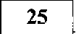 Туристические фирмы разработали слоганы (рекламные лозунги) для привлечения туристов в различные страны. Установите соответствие между слоганом и страной: к каждому элементу
первого столбца подберите соответствующий элемент из второго столбца.
СЛОГАН CTPAHA

А) Насладитесь купанием на одном из чистейших 1) Норвегия пляжей Атлантики! 2) Япония
Полюбуйтесь всполохами северного сияния! 3) Куба
4) Индия
Запишите в таблицу выбранные цифры под соответствующими буквами.

Огвет:
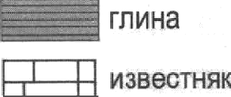
- Во время экскурсии учащиеся сделали схематическую зарисовку залегания горных пород на обрыве у берега реки.
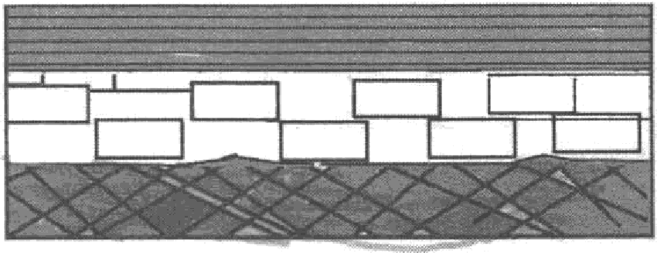 кварцит
96

Расположите показанные на рисунке слои горных пород в порядке увелвчения их возраста (от самого молодот до самого cтapom).
Запишите в таблицу получившуюся последовательность цифр.

глина
  - известняк
  - кварцит

- Проанализируйте климатограмму и определите, какой буквой на карте обозначен пункт, харак- теристики климата которого отражены в климатограмме.
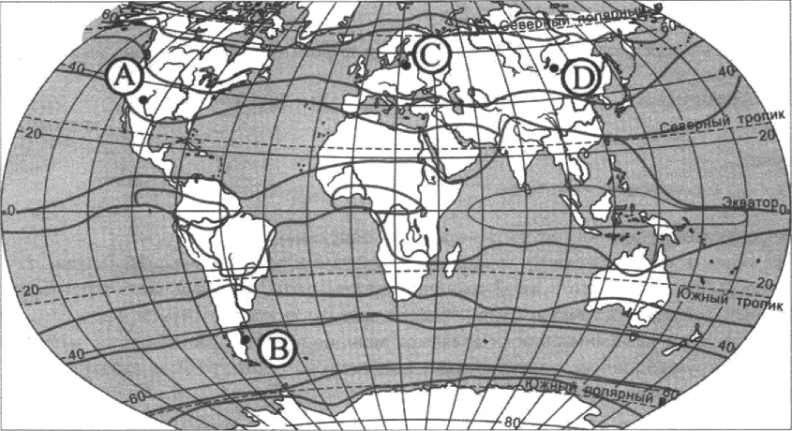
граннцн міиматячесюв поясов

А Ответ:
  - В
4) D

Задания 28, 29 веіполняттся с нспользованием приведенного ни:нсe текста.

Школьники из нескольких населённых пунктов России обменялись данными, полученными на местных метеостанциях 7 января 2013 г. Собранные ими данные представлены в следующей таблице.

bOQOД | Географические координаты | Высота над уровнем моря, м | Средняя дневная температура воздуха | Продолжтель-  НОCTb ДНЯ
Архангельск | 65° с.ш. 41° в.д. | 18 | -7°C | 4 ч. 32 мин
Сыктывкар | 62° с.ш. 51° в.д. | 119 | -23°C | 5ч. 44 мин
Ханты-  Мансийск | 61° с.ш. 69° в.д | 40 | -22°C | 5ч. 58 мин.
 | 57° с.ш. 85° в.д. | 109 | -20 °С | 7 ч. 08 мин.

97

- чаіцнеся вроанализировалн собранные данные с целью выявления зависимостей между по- лучениыми характеристиками. У всех учаіцихся выводы получились разные. Кто из учащихся сделал верный вывод на освове представленных данных?

I) Мавіа: температура воздуха повыівается при движении с востока на запад.
- Дина: при движении с севера на юг увели•іивается продолжительность дня.
- Толя: температура воздуха понижается с увеличением высоты местности.
- Натаіва: при движенин с востока на запад увеличивается продолжительность дня.

- В каком ю пертисненнмх городов 1 иоября вмсота Солнца в полдень наименьшая?

  - Архангельск 2) Смкгіявтр 3) Ханть -Мансийск 4) Томск

ЗЬ Опредеюгге регион Россвв во его краттму описанию.
Эта область расположева на границе европейсяой и азиагской частей России. Её территория инеет вмход а Государствеівіой границе с Казахстаном. Больпіая часть территории имеет рав- нинвъЫ рельеф, восто•віую •іасть областн занимаіот южнме отрогн Уральских гор. Главны- мн отрасляни пјюнішвлеівіости являются матиностроение, металлургия (в области работает один из аруввейтих метаялурги•іесхих яомбинаюв странм, ведётся вмплавка меди и никеля), нефтявая и газотя пјюнмтлеівіость..

